Archivierter Artikel:
Dieser Artikel gilt bis UCware 5.x. Den aktuellen Stand finden Sie hier.

[veraltet:] Transports einrichten
Achtung:
Fehlerhafte Einstellungen in diesem Bereich können das Zustandekommen ein- und ausgehender Anrufe verhindern. Lassen Sie Änderungen in diesem Bereich nur von erfahrenem Fachpersonal durchführen. Wenden Sie sich im Zweifelsfall an den UCware Support.
Auf der DetailseiteSystem > Transports können Sie festlegen, welche Ports und Protokolle der UCware Server für ein- und ausgehende VoIP-Verbindungen nutzt.
Wenn Sie ein neues Gateway einrichten, müssen Sie diesem genau einen Transport zuweisen. Zu diesem Zweck stehen bei Standard-Installationen des UCware Servers vier voreingestellte Transports zur Auswahl.
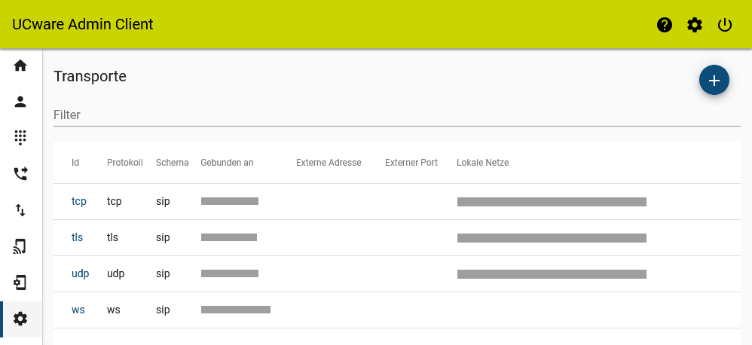
UnterSystem > Transport können Sie dieser Auswahl bei Bedarf eigene Einträge hinzufügen oder vorhandene anpassen.

Voreingestellte Transports
Die folgenden Transports sind standardmäßig auf dem UCware Server eingerichtet:
Id | Verbindung | Verschlüsselung
tcp | UCware Server ↔ Gegenstelle  (nur SIP) | nein
tls | UCware Server ↔ Gegenstelle  (nur SIP) | ja
udp | UCware Server ↔ Gegenstelle  (SIP und/oder RTP) | nein
ws | UCware-Client ↔ UCware Server | ja (im nginx)
Hinweis:
Sie können unverschlüsselte Verbindungen vollständig unterbinden, indem Sie die entsprechenden Transports aus der Listeentfernen. Transports, die mindestens einer Gegenstelle (Endgerät oder SIP-Provider) zugeordnet sind, lassen sich nicht löschen.

Konfiguration
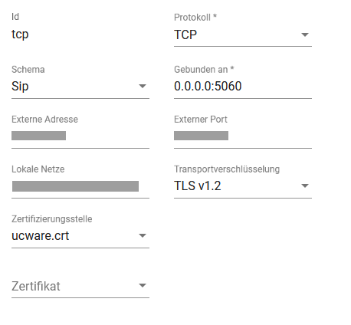  * Pflichtangabe  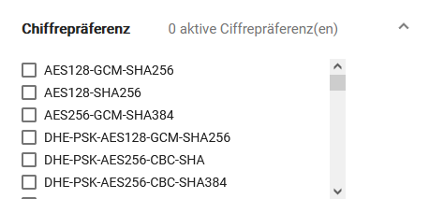
  Feld | Hinweise
  Id* | Eigene Bezeichnung oder Kennung eingeben.
  Protokoll* | Protokoll auswählen.
  Schema | URI-Schema ausgehender SIP-Anfragen eingeben.
  Gebunden an* | IP-Adresse und Port für die Entgegennahme von SIP-Anfragen eingeben.
  Externe Adresse | Diese Felder sind für NAT-Szenarien erforderlich. Wenn das Ziel außerhalb der lokalen Netze liegt, werden IP-Adresse und Port der Telefonanlage im SIP-/RTP-Header durch die hier angegebenen externen Werte ersetzt.
  Externer Port
  Lokale Netze
  Transportver-  schlüsselung | Diese Felder sind für verschlüsselte Verbindungen erforderlich.  Nur nach Rücksprache mit oder Aufforderung durch den Support verändern.
  Zertifizierungs-  stelle | Zertifizierungsstelle und Zertifikat zur Verschlüsselung auswählen.
  Zertifikat
  Chiffrepräferenz | Präferierte Chiffren für die Aushandlung der Verschlüsselung mit der Gegenstelle auswählen. Wenn Sie keine Chiffre auswählen stehen, alle zur Verfügung. Möglich sind maximal 6 Chiffren.

